LA JOURNEE DES ANCIENS de l’AFP
Chers retraités et amicalistes

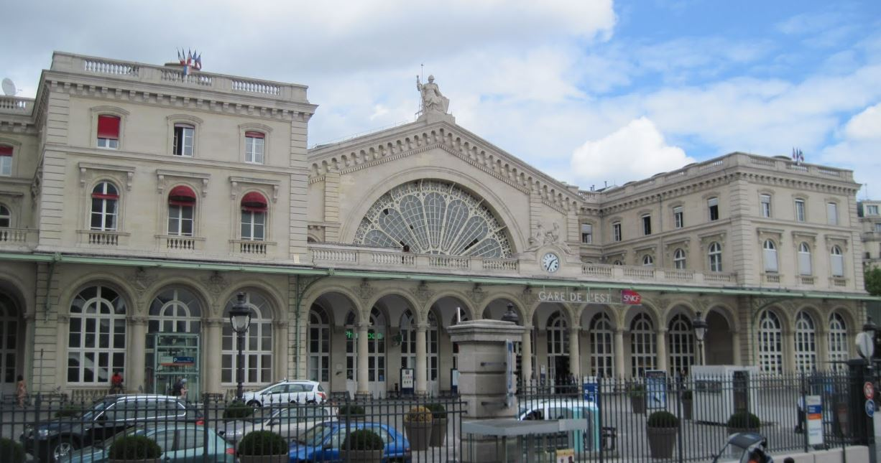
Pour nos réunions annuelles, « l’A.G de l’Amicale des anciens suivie de notre banquet de tous les retraités », nous revenons cette année sur la terre ferme et en des lieux connus de la plupart d’entre nous :

Les Salons du Relais de la Gare de l’Est
(Métro et Bus gare de l’Est, façade droite de la Gare).

Retenez donc dès à présent la date du : vendredi 5 décembre 2014

Nous vous espérons nombreux pour cet événement amical soutenu par le comité d’entreprise qui débutera vers 12 h30 par un apéritif avant de passer aux agapes.

La participation à cette journée est fixée à 20€uros par personne

Quant à l’AG de l’amicale, elle se tiendra dans les mêmes locaux de 10 à 12 heures environ.
Cette assemblée à une importance particulière car il nous faut élire un nouveau Président et renouveler ou confirmer le Bureau. Les candidats à ces fonctions sont les bienvenus et peuvent se faire connaître dès à présent ou le jour même de l’AG.
Il convient de renvoyer le bulletin de réservation ci-dessous accompagné du chèque libellé à l’ordre du CE AFP-Amicale des anciens, avant le mardi 18 novembre 2014 dernier délai
- - - - - - - - - - - - -- - - - - - - - - - - - - - - -- - - - - - - - - - - - - - - - - - - - - - - - - - - - - - - - - - - - -
Bulletin de réservation à la « Journée des Anciens Collaborateurs de l’AFP »
du vendredi 5 décembre 2014
Nom : …..…………… Prénom : ……………… Téléphone : …………..
Nom : …..…………… Prénom : ……………… Téléphone : …………..
Participation pour le repas : 20 € X ….. Personne(s) = …… €
* * * * *
Participation à l’A.G de l’Amicale des Anciens Nb de personnes : ……..

Le Bureau/PHT

